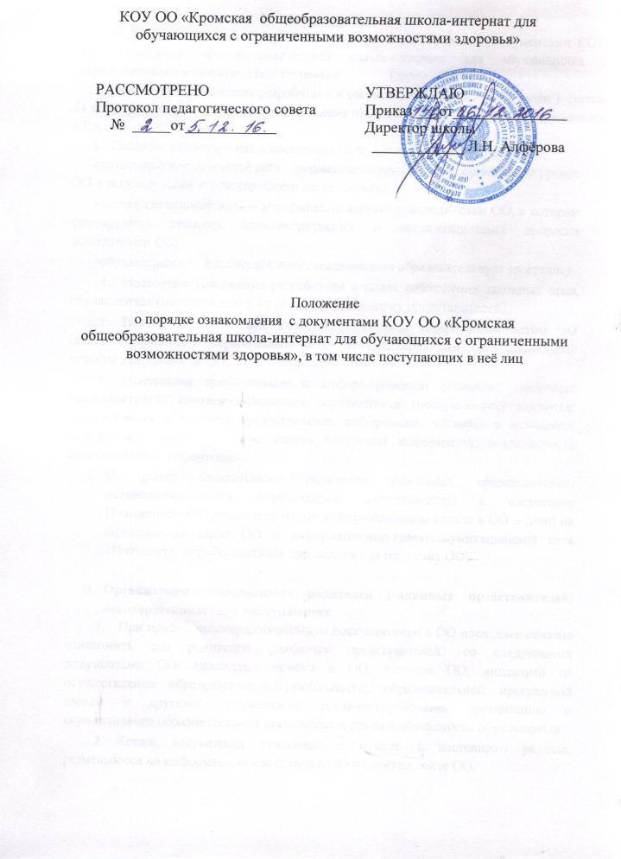

КОУ ОО «Кромская общеобразовательная школа-интернат для обучающихся с ограниченными возможностями здоровья»

РАССМОТРЕНО  Протокол педагогического совета  № _____от____________ | УТВЕРЖДАЮ  Приказ ___от_______________  Директор школы  ____________ Л.Н. Алфёрова

Положение
о порядке ознакомления с документами КОУ ОО «Кромская общеобразовательная школа-интернат для обучающихся с ограниченными возможностями здоровья», в том числе поступающих в неё лиц

- Общие положения
- Настоящее Положение определяет порядок ознакомления с документами КОУ ОО «Кромская общеобразовательная школа-интернат для обучающихся с ограниченными возможностями здоровья» (далее – ОО).
- Настоящее Положение разработано в соответствии с пунктом 18 части 1 статьи 34 и частью 2 статьи 55 Федерального закона от 29.12.2012 № 273-ФЗ «Об образовании в Российской Федерации».
- Понятия, используемые в настоящем Положение, означают следующее:
«локальный нормативный акт» – нормативное предписание, принятое на уровне ОО и регулирующее его внутреннюю деятельность;
«распорядительный акт» – это приказ, изданный руководителем ОО, в котором фиксируются решения административных и организационных вопросов деятельности ОО;
«обучающийся» - физическое лицо, осваивающее образовательную программу.
- Настоящее Положение разработано в целях соблюдения законных прав, обучающихся (поступающих), их родителей (законных представителей).
- Настоящее Положение является локальным нормативным актом ОО (далее – локальный нормативный акт), регламентирующим организационные аспекты деятельности ОО.
- Основными требованиями к информированию родителей (законных представителей) несовершеннолетних обучающихся (поступающих) являются: достоверность и полнота предоставления информации; чёткость в изложении информации; удобство и доступность получения информации; оперативность предоставления информации.
- С целью ознакомления родителей (законных представителей) несовершеннолетних обучающихся (поступающих) с настоящим Положением ОО размещает его на информационном стенде в ОО и (или) на официальном сайте ОО в информационно-телекоммуникационной сети «Интернет» http://kromshkola-inte.ucoz.ru/ (далее – сайт ОО).

- Организация ознакомления родителей (законных представителей) несовершеннолетних поступающих
- При приёме несовершеннолетнего поступающего в ОО последнее обязано ознакомить его родителей (законных представителей) со следующими документами ОО: правилами приёма в ОО, уставом ОО, лицензией на осуществление образовательной деятельности, образовательной программой школы и другими документами, регламентирующими организацию и осуществление образовательной деятельности, права и обязанности обучающихся.
- Копии документов, указанные в пункте 1 настоящего раздела, размещаются на информационном стенде в ОО и (или) на сайте ОО.
- На информационном стенде в ОО размещается информация о документах, которые необходимо представить руководителю ОО для приёма несовершеннолетнего поступающего в ОО и о сроках приёма руководителем указанных документов.
- Факт ознакомления родителей (законных представителей) несовершеннолетнего поступающего, в том числе через сайт ОО с правилами приёма в ОО фиксируется в заявлении о приёме и заверяется личной подписью родителей (законных представителей) несовершеннолетнего поступающего.
- Родители (законные представители) несовершеннолетнего поступающего знакомятся с документами ОО в течение 3 (трёх) рабочих дней с момента подачи заявления на обучение в ОО.
- Факт ознакомления родителей (законных представителей) несовершеннолетнего поступающего, в том числе через сайт ОО, с лицензией на осуществление образовательной деятельности, с уставом ОО, с образовательной программой школы и другими документами, регламентирующими организацию и осуществление образовательной деятельности, права и обязанности, обучающихся фиксируется в договоре об образовании и заверяется личной подписью родителей (законных представителей).
- Подписью родителей (законных представителей) несовершеннолетнего поступающего фиксируется также согласие на обработку своих персональных данных и персональных данных поступающего в порядке, установленном законодательством Российской Федерации.
- Виза ознакомления родителей (законных представителей) несовершеннолетнего поступающего с распорядительным актом ОО (далее – распорядительный акт) о приёме поступающего на обучение в ОО оформляется непосредственно на самом документе.

- Организация ознакомления родителей (законных представителей) несовершеннолетних обучающихся
- Учреждение обязано знакомить родителей (законных представителей) несовершеннолетних обучающихся с локальными нормативными актами, затрагивающими права и законные интересы обучающихся, родителей (законных представителей) несовершеннолетних обучающихся, в том числе и с распорядительными актами.
- Локальные нормативные акты, затрагивающие права и законные интересы обучающихся, их родителей (законных представителей), размещаются на информационном стенде в Учреждении и (или) сайте ОО.
- Размещение локальных нормативных актов на сайте ОО подтверждает факт ознакомления с ними родителей (законных представителей) несовершеннолетних обучающихся.
- В случае внесений изменений в локальные нормативные акты, затрагивающие права и законные интересы обучающихся, родители (законные представители) несовершеннолетних обучающихся знакомятся с локальными нормативными актами в новой редакции в течение 10 (десяти) рабочих дней. Данные документы в новой редакции размещаются на сайте ОО в эти же сроки.
- В случае, когда распорядительный акт имеет отношение к небольшому кругу родителей (законных представителей) несовершеннолетних обучающихся, целесообразно оформлять визы ознакомления непосредственно на самом документе.
- В случае, когда с распорядительным актом необходимо ознакомить большое число родителей (законных представителей) несовершеннолетних обучающихся, к нему можно приложить отдельный лист для оформления всех необходимых виз ознакомления (далее - лист ознакомления). Лист ознакомления является приложением к распорядительному акту.

